# KARAKÖPRÜ GAP

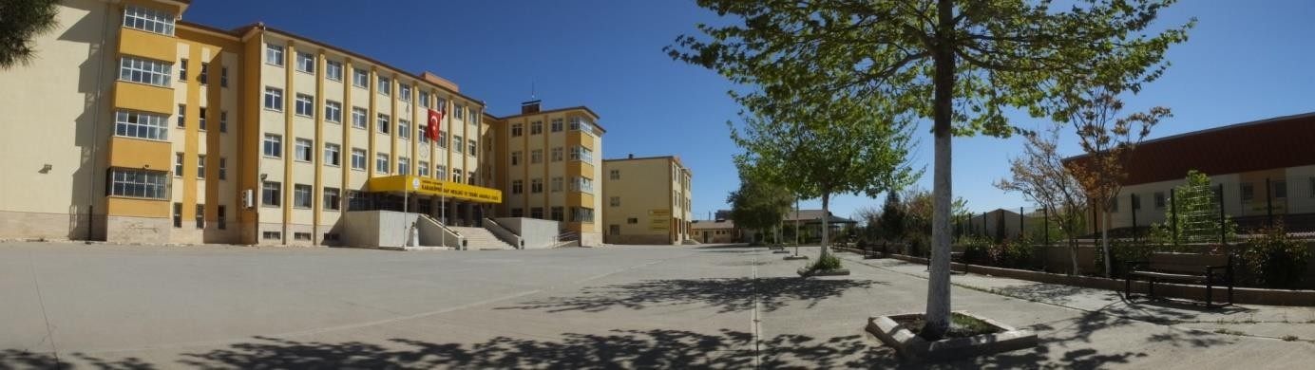**MESLEKİ VE TEKNİK ANADOLU LİSESİ**

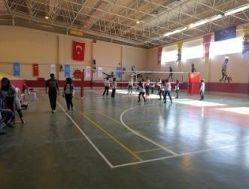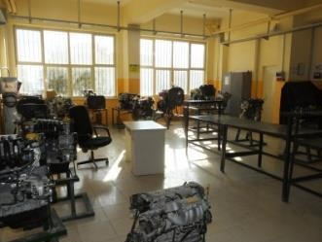

OKULUN TANITIMI

Okulumuz 2008-2009 eğitim öğretime yılında faaliyete başlamış olup meslek liseleri arasında cazibe merkezi oluşturabilmek, okulun yetiştirmiş olduğu öğrencilerin mesleki ve insani özelliklerle iş dünyasında aranan ve vazgeçilmeyen eleman özelliği kazandırmak okulun amaçlarındandır. Okulda 300 kişi kapasiteli erkek öğrenci pansiyonu bulunmaktadır. Okulda her yıl yapılan çeşitli projelerle yurt dışına öğrenci gönderilmektedir. Okulumuzda Futbol, Futsal, Basketbol, Voleybol, Badminton, Satranç ve Halk Oyunları yarışmalarına katılım göstermektedir.

|  |  |  |  |  |  |  |  |
| --- | --- | --- | --- | --- | --- | --- | --- |
| ALANLAR/DALLAR | | | | | | | |
| İNŞAAT TEKNOLOJİLERİ ALANI | ELEKTRİK  ELEKTRONİK ALANI | BİLGİSAYAR ALANI | MOTORLU ARAÇLAR ALANI | TEKSTİL TEKNOLOJİLERİ ALANI | MOBİLYA TASARIM ALANI | GRAFİK TASARIM ALANI | METAL TEKNOLOJİLERİ ALANI |
| Mimari Yapı Dalı | Pano Tasarım Ve Montörlüğü | Web Tasarım Dalı | Otomotiv Elektrik Mekanikerliği Dalı | İplikçilik Dalı | Mobilya Ve İç Mekan  Dalı | Fotoğrafçılık Dalı | Kaynakçılık Dalı |
| Teknik Resim Dalı |  |  |  |  | Tekstil teknolojisi |  |  |

|  |  |  |  |  |  |
| --- | --- | --- | --- | --- | --- |
| OKULA YERLEŞME BİLGİLERİ | | | | | |
| YIL | KONTENJAN | TAVAN PUANI | TABAN PUANI | YÜZDELİK DİLİMİ |  |
| 2017 | 30 | 352,8 | 258,97 | %73.83 |  |
| 2018 | 30 | 302,3 | 240,50 | %43.68 |  |
|  |  |  |  |  |  |

|  |  |  |  |  |  |
| --- | --- | --- | --- | --- | --- |
| ÜNİVERSİTEYE YERLEŞTİRME SONUÇLARI | | | | | |
| YIL | MEZUN SAYISI | MESLEK YÜKSEKOKULU | DİĞER FAKÜLTELER | TOPLAM  YERLEŞEN SAYISI |  |
| 2017 | 89 | 8 | 1 | 9 |  |
| 2018 | 74 | 12 | 2 | 14 |  |
|  | | | | | |

**ADRES:**Seyrantepe Mah. 801. Sk. No: 62/1 Karaköprü/ŞANLIURFA

**OKUL TEL:**0414 347 87 40

**WEB ADRESİ:**[http://gapeml.meb.k12.tr](http://gapeml.meb.k12.tr/)

**Saatler**: Ders başlama: 08:00 Ders Bitiş : 17:25

**Isınma**: Doğalgaz

**Bağlantı**: Fatih Projesi Fiber İnternet

**Yabancı Dil**: İngilizce

**Ulaşım**: Özel Servislerle. Toplu Taşıma ve 76 Numaralı Belediye Halk Otobüsü

**Yerleşim Yeri**: Seyrantepe Mahallesi 8015. Sokak Dış Kapı No:62/1 Karaköprü/Şanlıurfa

**İl/İlçe Merkezine Uzaklık**: Okulumuz şehir merkezindedir.

**Kontenjan Bilgileri:** AMP 9. sınıf 310, ATP 9. sınıf 30

**Taban-Tavan Puan Bilgileri** : 2019-2020 için AMP için Sınavsız ATP-299 Puan (İlk yerleştirmeye göre)

**Sportif Etkinlikler**: OKULUMUZDA; VOLEYBOL, BADMİNTON, BASKETBOL,SANTRANÇ VE FOLKLOR KURSLARI VERİLMEKTEDİR.

**Bilimsel Etkinlikler**: Tubitak Bilim Fuarına ve Metef Fuarlarına Her yıl katılmaktadır.

**Proje Çalışmaları:** Ulusal ve uluslararası projelere katılmaktayız.

**Yurtdışı Proje Faaliyetleri**: Okulumuz her yıl yaptığı projelerle Yurt Dışına Öğrenci Göndermektedir.

**Diğer Hususlar**: Okulumuz ATP programı, 2018-19 eğitim-öğretim yılında nitelikli okul kapsamına alınmış olup puanla öğrenci alınacaktır...